Спортивные мероприятия, посвященные Дню отца
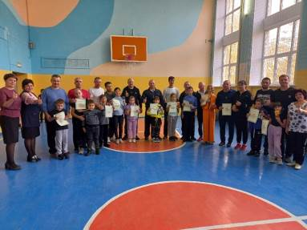
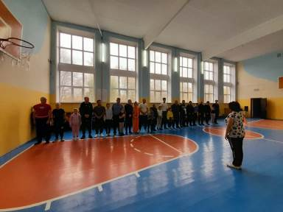
16 октября 2022 года в нашей стране отмечается День отца, ежегодный праздник в честь наших пап, отмечаемый не только в России, но и во многих других странах мира. День отца — это не только повод лишний раз выразить им слова уважения и благодарности, но и провести время вместе всей семьей. Советники директоров по воспитательной работе и работе с детскими общественными объединениями совместно с классными руководителями и учителями физкультуры школ Кузнецкого района приняли активное участие в подготовке и проведении праздника.
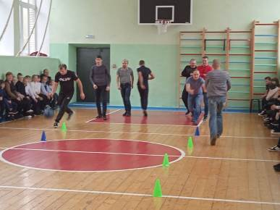
14 октября накануне праздничного дня в МБОУ СОШ с. Махалино прошло спортивное мероприятие, посвященное дню отца «Папа и Я - дружба навсегда!». На соревнования были приглашены папы со своими детьми, которые приняли участие в веселых стартах. Участники были разделены на две команды. В ходе состязаний папы проявили ловкость, смекалку, отзывчивость и доброту. В завершение соревнований папы были награждены грамотами и сладкими призами. Сегодня никто не проиграл, ведь наша сила в нашем единстве, в нашей дружбе.
14 октября в МБОУ СОШ с. Анненково состоялся спортивный праздник «Папа может!». В спортивном зале школы собрались учащиеся, педагоги и родители – папы, чтобы по-спортивному отметить замечательный праздник – день отца. Ребята хотели не только поздравить наших пап, но и проверить действительно ли они самые сильные, быстрые, ловкие и выносливые на свете. Дети читали стихи и пели песни о самых лучших на свете папах. Огромное спасибо нашим папам, которые откликнулись и нашли время прийти, тем самым доставили детям множество положительных моментов
Надеемся, что это мероприятие станет традиционным. Поздравляем наших пап с праздником и желаем крепкого здоровья, семейного счастья, а главное всегда идти в ногу со своим ребенком и подставлять в нужный момент свое надежное плечо!
